OSNOVNA ŠKOLA IVANA PERKOVCA
Šenkovec, Zagrebačka 30

Š k o l s k a k u h i n j a

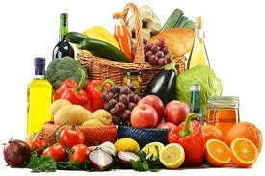

J E L O V N I K

PRODUŽENI BORAVAK
27.02.2023. – 03.03.2023.

RUČAK UŽINA

PONEDJELJAK:
Pohana piletina, rizi-bizi, polubijeli kruh Domaći kolač, voće
UTORAK:
Varivo od leće s povrćem i hrenovkama, Kruh, Linolada, mlijeko
polubijeli kruh

SRIJEDA:
Pileći saft, riža, polubijeli kruh, cikla Jogurt, suho voće

ČETVRTAK:
Svinjsko pečenje, mlinci, zelena salata, Kompot od marelice, Petit
raženi/polubijeli kruh Beurre keksi

PETAK:
Juha, špinat na mlijeku, pire krumpir, Krekeri od lana i
pečena jaja, polubijeli kruh suncokreta, sirni namaz

D o b a r t e k !

